**محاضره**

**الوقوف على اليدين**

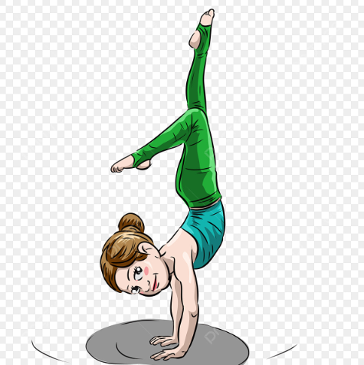

**أعداد**

**أ.د زينه عبد ال سلام عبد الرزاق**

**م.م زهراء حازم**

**ست بتول نجم**

**2024-2025**

* + **الوقوف على اليدين**

تعد من الحركات الأساسية المهمة في رياضة الجمناستك وأن أغلب الحركات تبدأ منها وتنتهي إليها والوقوف على اليدين يبدأ من وضعيات متعددة وابسط الأنواع عندما تنفذ من وضع الوقوف ضماً والطعن للأمام للوقوف على اليدين، لاحظ الشكل (18).

**شكل (18)**

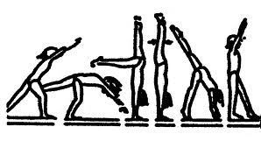

26

**الوصف الشكلي للمهارة الحركية**

1. تكون جميع اجزاء الجسم مستقيمة.
2. خط استقامة الجسم يبدأ من اصابع القدمين المؤشرتين ماراً بالرجلين والجذع والكتفين والذراعين ومنتهياً بين اليدين.
3. الرأس مرفوع الى الاعلى قليلاً.
4. اصابع اليدين مفتوحة ومؤشرة الامام مع انحراف بسيط الى الخارج.

**المتغيرات البايوميكانيكية**

1. تلعب القوة الخارجية (قوة جذب الارض) دوراً مهماً في حفظ او فقدان توازن الجسم، وتأثيرها في كلتا الحالتين، عند الشروع بالنهوض لأخذ وضع الوقوف على اليدين، وعند خروج مركز ثقل الجسم عن محيط قاعدة الارتكاز فتسحبه الى الاسفل.
2. لصغر قاعدة الارتكاز يجعل التوازن الحركي قلق. لان كلما صغرت قاعدة الارتكاز كلما كان التوازن أكثر قلقاً.
3. بعد مركز ثقل الجسم عن الارض مما يجعل التوازن قلقا. حيث كلما كان مركز ثقل الجسم قريب من الارض كلما زاد الاتزان ثباتاً.
4. لا يحدث التوازن الا عندما تكون محصلة القوتين الخارجية والداخلية صفرا والحصول على طاقة الوضع.
5. لا تتعادل القوتان الا عندما يكون خط مركز ثقل الجسم في محيط قاعدة الارتكاز (اليدين).
6. لا يمكن المحافظة على بقاء مركز ثقل الجسم فوق محيط قاعدة الارتكاز الا عندما يكون الجسم على استقامة واحدة.
7. لا يمكن المحافظة على استقامة جميع اجزاء الجسم الا بالشد العضلي للمجاميع العضلية للذراعين وحزام الكتفين وعضلات البطن والظهر وخاصة العضلات الالية.
8. يقطع الجسم خلال وقوفه على اليدين نصف محيط دائرة وبزاوية (180) درجة.
9. مفصلي الكتفين واليدان يشكلان محورا الدوران.

**تفاصيل شرح الحركة**

**اولا: القسم التحضيري:** الواجب في هذا القسم هو: -

1. اخذ وضع التهيؤ للقيام بمهارة الوقوف على اليدين مع رفع الذراعين عاليا بانحراف ثم اخذ خطوة مناسبة الى الامام بأحدى الرجلين وميل الجذع الامام قليلاً.
2. وخلال النهوض وضع اليدين على الارض بأصابع مفتوحة ومؤشرة الى الامام ومنحرفة قليلاً الى الخارج لزيادة مساحة الارتكاز ولتقليل الضغط على رسخ اليدين، والمسافة بينهما بقدر المسافة بين الكتفين وتبتعدان بمسافة (50سم – 60سم) عن القدم الناهضة والكتفان يكونان خلف موضع اليدين.
3. النظر إلى الارض بمسافة قصيرة عن موضع اليدين او النظر على اليدين.

**ثانياً: القسم الرئيس**

1. الواجب الاساسي في هذا القسم هو نقل الجذع والرجلين (مركز ثقل الجسم) الى فوق قاعدة الارتكاز قاطعاً نصف محيط دائرة خلال مساره الحركي.
2. ويتم النقل بمرجحة الرجل القائدة الى الاعلى مع دفع الارض بالرجل الناهضة وإلحاقها بالرجل القائدة قبل الوصول الى وضع الوقوف على اليدين.
3. المحافظة على استقامة الجذع والذراعين والرجلين خلال عملية الاداء ودون حدوث الزوايا فيهما التي تؤدي إلى فقدان التوازن والقوة العضلية .
4. قوة المرجحة للرجل القائدة وقوة الدفع للرجل الناهضة ان تكون مناسبتين لنقل الجسم فوق محيط قاعدة الارتكاز. فالزيادة بهما يؤديان الى خروج مركز ثقل الجسم عن قاعدة الارتكاز مما يسبب سقوط الجسم الى الامام، والنقصان فيهما لا يؤديان بوصول الجسم فوق قاعدة الارتكاز مسببا الرجوع الى الخلف.
5. الاستمرار في الشد العضلي للمجاميع العضلية وخاصة عضلات الورك الكبيرة وعضلات الظهر والبطن.
6. وقوف مرجحة الرجلين (فرملتها) في لحظة وصولهما فوق قاعدة الارتكاز لغرض المحافظة على التوازن.
7. ثبات الكتفين فوق مستوى اليدين وعدم دفعهما الى الامام وان تكون زاوية الذراعين والجذع (180) درجة وزاوية الجذع والرجلين (180) درجة أيضاً.

**ثالثا: القسم النهائي**

المحافظة على وضع الجسم وتوازنه لفترة زمنية قصيرة، او ان يتخذ الجذع اوضاع مختلفة او ان يكون وضع ابتدائي لحركة جديدة.

**الخطوات التعليمية**

هناك عدة خطوات لتعليم مهارة الوقوف على اليدين ويعتمد هذا على أسلوب وطريقة المدرب في تعليم وتدريب لاعبي الجمناستك، ومن هذه الخطوات:

* الوقف مد الذراعين إلى الإمام الاعلى.
* رفع الساق الأقوى إلى الإمام.
* أخذ خطوة بالقدم الاقوى (حركة طعن)، وجعل الجذع يميل إلى الأمام.
* تضع اليدين على الأرض مع رفع الساق الاقوى وعمل خطف إلى الخلف ــــ أعلى مع المحافظة على استقامة الرجل.
* تكرار الحركة السابقة ويمكن الاستعانة بمساعدة زميل.
* جعل الساقين مضمومتين بمساعدة الزميل ثم محاولة ترك المساعد والوقوف بمفرده.
* يتم تعليم الخطوة الأولى بوقوف اللاعب أمام الحائط ومع المساعدة تسحب قدمي اللاعب للوقوف واسناده الى الحائط بعد الدفع من قبل اللاعب وإيقاف جسمه على الحائط،
* بعد تعلم اللاعب المهارة جيدا على الحائط ينتقل الى البساط لأداء المهارة مع المساعدة حتى يتحسس اللاعب بالمهارة، ومن ثم يحاول تكرارها مع مساعدة من الزميل وبدون مساعدة.

**شكل (20)**

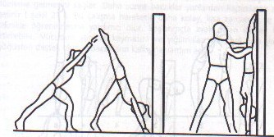

**الأخطاء الشائعة**

* عند أداء المهارة يقوم اللاعب بوضع الذراعين قريبة من القدمين.
* تكون المسافة بين الذراعين أكبر من عرض الكتف.
* وجود زاوية بالجسم تقوس بالظهر.
* انثناء الراس للخلف.
* عدم شد جميع عضلات الجسم.
* عدم سقوط مركز الثقل بين اليدين ومنتصف القاعدة.

**طريقة المساعدة**

تقف المساعدة بجانب المتعلمة وعلى جهة الرجل القائدة ماسكة رسخي القدمين وتثبيتهما في الوضع والمحافظة على توازنها.

